Republika e Kosovës / Republika Kosovo / Republic of Kosovo  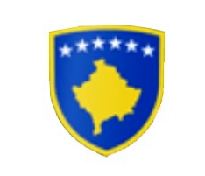Kuvendi Komunal Rahovec/Skupština OpštineOrahovac/Municipal Assembly Rahovec | 

Komuna e Rahovecit
Departamenti i Prokurimit

Për: | z. Smajl Latifi | Kryetari i Komunës së Rahovecit
Nga: | Astrit Mullabazi | Menaxher i Prokurimit në Komunën e Rahovecit
Lënda | Raporti tre mujor i punës në Zyrën e Prokurimit për vitin 2025
Datë | 03.04.2025

Te nderuar!
Gjatë kësaj periudhe raportuese tre mujore të punës nga Zyra e Prokurimit;
Ju njoftojmë se deri me tani kemi proceduar Tridhjetë e tre (33) Aktivitete të prokurimit;
Vlera e parashikuar e këtyre aktiviteteve është: 15,069,825.42 €;
Deri më tani janë nënshkruar Pesë (5) Kontrata te të gjitha prokurimeve: Punë, Furnizime, Shërbime, ku Vlera e kontratave të nënshkruar është: 123,385.88 €;
Një (1) aktivitetet i prokurimit është me Ankesë në OSHP;
Tre (3) aktivitetet të prokurimit janë Anuluar;
Njëzetekatër (24) aktivitetet të prokurimit janë në procedura të prokurimit, sipas Ligjit të Prokurimit;

Personeli i zyrës së prokurimit ka proceduar: 286 Urdhër Blerje, pagesa të ndryshme të Investimeve Kapitale, Mallra dhe Shërbime, në vlerë prej: 5,702,236.70 €uro;

